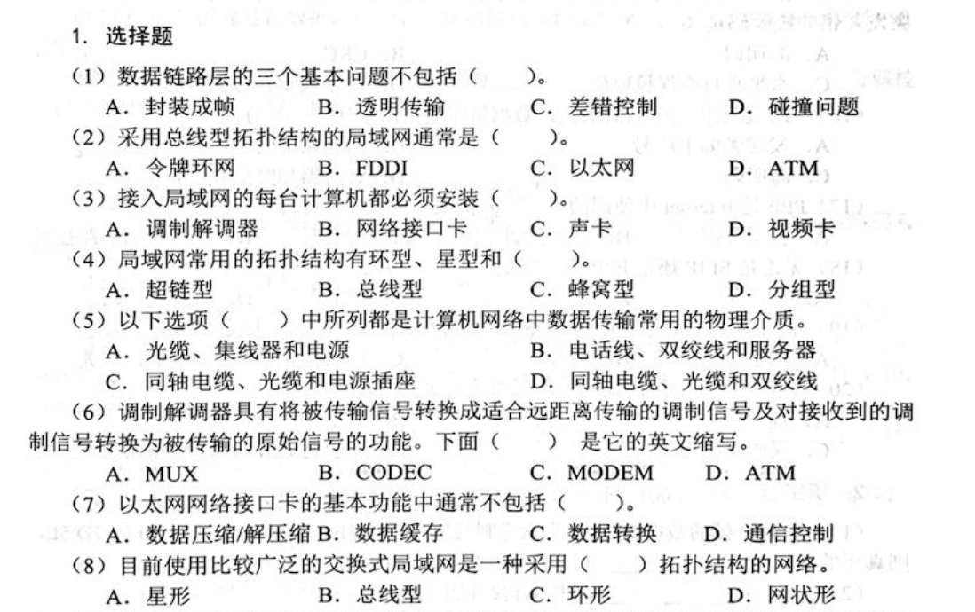

(1) D (2) C (3) B (4) B (5) D (6) C (7) A (8) A

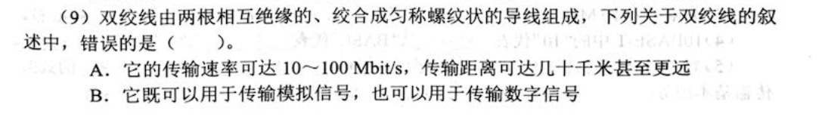

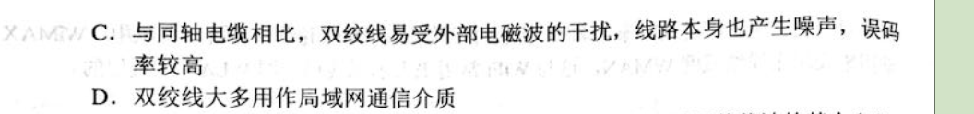

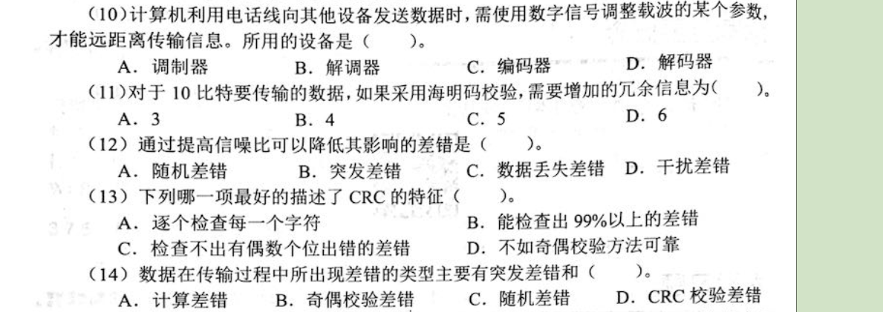

(9) A (10) A (11) B (12) A (13) B (14) C

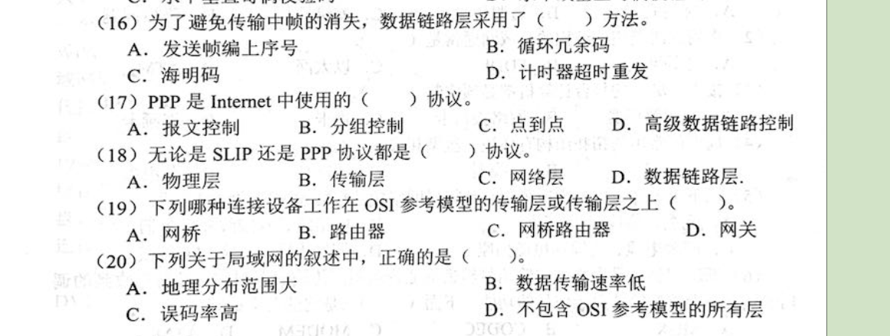

(16) D (17) C (18) D (19) D (20) D

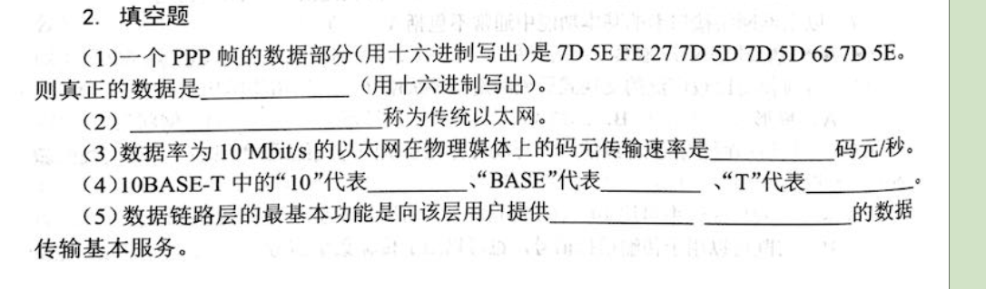

(1) 7E FE 27 7D 7D 65 7E (2) 10Mb/s 速率的以太网 (3) 20M (4) 10 Mb/s、基带、双绞线

(5) 可靠、透明

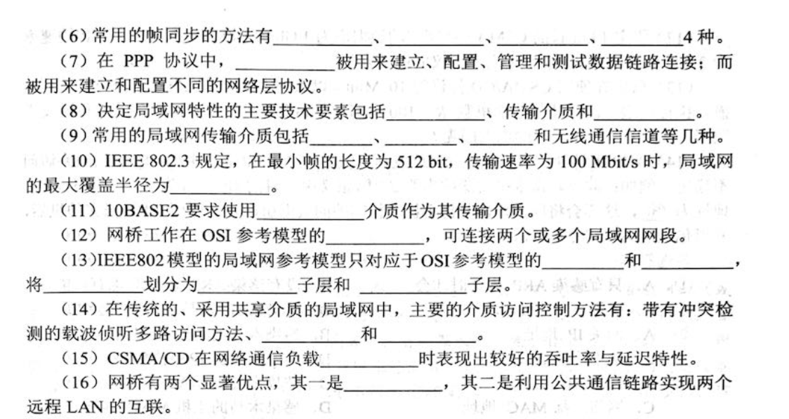

(6) 字节计数法、字符填充法、比特填充法、违例编码法 (7) LCP 、而NCP被用来…

(8) 拓扑结构、介质访问控制方法 (9) 同轴电缆、双绞线、光纤 (10) 512m

(11) 细同轴电缆 (12) 数据链路层

(13) 物理层、数据链路层 数据链路层、介质访问控制MAC、逻辑链路控制LLC

(14) 令牌环方法token ring、令牌总线方法token bus (15) 较低

(16) 可把一个大的LAN分段，以提高网络性能

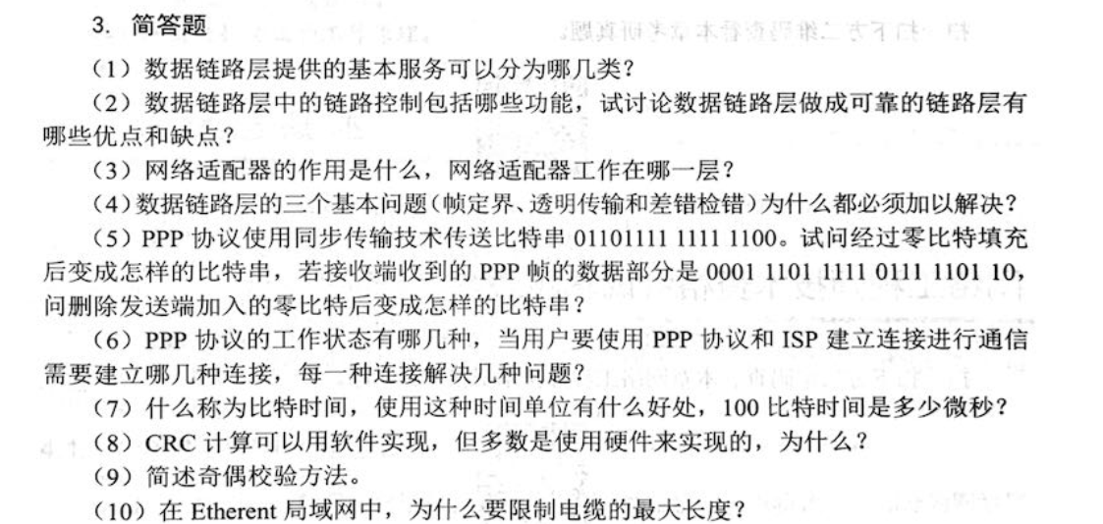

1. 解答：有确认的面向连接服务，有确认的无连接服务，以及无确认的无连接服务。

2. 解答：数据链路层中的链路控制功能有：链路管理、帧同步、流量控制、差错控制、将数据和控制信息分开、透明传输、寻址。优点：为上一层提供了可靠的数据传输服务。缺点：降低了传输效率。

3. 解答：进行数据串行传输和并行传输的转换，包的装配和拆装，网络存储控制，数据缓存和网络信号。网络适配器工作在物理层。

4. 解答：帧定界：数据链路层的发送方应当让数据链路层知道，所发送的帧是从什么地方开始到什么地方结束。透明传输：数据链路层传输的数据的比特组合必须是不受限制的。不能禁止传送某种特殊的比特组合。

差错检测：现实的通信连路不会是理想的，所以比特在传输过程中可能会产生差错，为了保证数据传输的可靠性，必须解决差错检测问题。

5. 解答：经过填充的比特串为：0110 1111 1011 1110 00

经过删除的比特串为：0001 1101 1111 1110

6. 解答：工作状态有：静止状态，建立状态，鉴别状态，网络状态，打开状态，终止状态。

首先建立物理链路，再建LCP链路，经过鉴别后建立NCP链路。建立物理层连接后，PPP进入链路建立状态，目的是建立链路层的LCP连接。建立LCP链路，进入鉴别状态，若鉴别成功进入NCP链路。建立NCP链路进行数据交换。

7. 解答：每秒发送1比特所用的时间叫作比特时间。时间单位与数据密切相关，100比特时间是1微秒。

8. 解答：因为用硬件比较快速、简单、经济。

9. 解答：奇偶校验是通过增加冗余位来使得码字中的1的个数保持为奇数或偶数的编码方法。在偶校验方法中，如果1的个数为奇数，则校验位置1，这样数据位和校验位中1的个数总和为偶数。奇校验与偶校验相反，数据位和校验位中1的个数总数为奇数。

10. 解答：由于Ethernet采用的是CSMA/CD介质访问控制方法，如果电缆过长，信号在传输过程中将会严重衰减，导致发送信号的站点无法正确检测出冲突信号，CSMA/CD就不能正常工作。